ВЕСТНИК

правовых актов органов
местного самоуправления
муниципального образования
«Палагайское»
№ 6

От 25.12.2015г.

Удмуртская республика д.Палагай 2015 год

Вестник правовых актов органов местного самоуправления муниципального образования «Палагайское» издаётся в соответствии с решением Совета депутатов МО «Палагайское» от 25.09.2009 года № 37 «Об учреждении печатного средства массовой информации «Вестник правовых актов органов местного самоуправления муниципального образования «Палагайское».

СОДЕРЖАНИЕ

Наименование нормативно-правового акта | Стр.
Решение № 75 от 18.12.2015 «Об утверждении схемы избирательных округов для проведения выборов депутатов в Совет депутатов  муниципального образования «Палагайское»  четвертого созыва» | 3-5
Решение №76 от 25.12.2015 «О бюджете муниципального образования «Палагайское» на 2016 год | 6-10


«ПАЛАГАЙ» МУНИЦИПАЛ КЫЛДЭТЫСЬ ДЕПУТАТЪЁСЫЗЛЭН КЕНЕШСЫ
СОВЕТ ДЕПУТАТОВ МУНИЦИПАЛЬНОГО ОБРАЗОВАНИЯ «ПАЛАГАЙСКОЕ»

РЕШЕНИЕ

18 декабря 2015 года № 75

д.Палагай

Об утверждении схемы избирательных
округов для проведения выборов
депутатов в Совет депутатов
муниципального образования «Палагайское»
четвертого созыва.

В соответствии со статьей 10 Закона Удмуртской Республики «О выборах депутатов представительных органов поселений в Удмуртской Республике» Совет депутатов муниципального образования «Палагайское»

РЕШАЕТ:

- Утвердить схему избирательных округов для проведения выборов депутатов в Совет депутатов муниципального образования «Палагайское» четвертого созыва (схема прилагается).

Глава муниципального
образования «Палагайское»: З.Н.Невоструева

Приложение
к решению Совета депутатов
муниципального
образования «Палагайское»
от 18 декабря 2015 года №75

Схема
избирательных округов для проведения выборов депутатов Совета депутатов муниципального образования «Палагайское» третьего созыва

Число депутатов – 7
Число избирателей - 445
Средняя норма представительства избирателей
на один избирательный округ - 64
Максимально допустимое число избирателей в
одном одномандатном избирательном округе- 70
Минимально допустимое число избирателей в
одном одномандатном избирательном округе- 58

№ п.п. | Наименование номера округа | Число депутатских мандатов в округе | Число избирателей в округе | Число избирателей не один депутатский мандат | + к средней норме предста-  вительства | Описание избирательного округа
1. | Палагайский | 7 | 445 | 64 | 0 | д.Палагай, д.Гулекшур, д.Золотарево

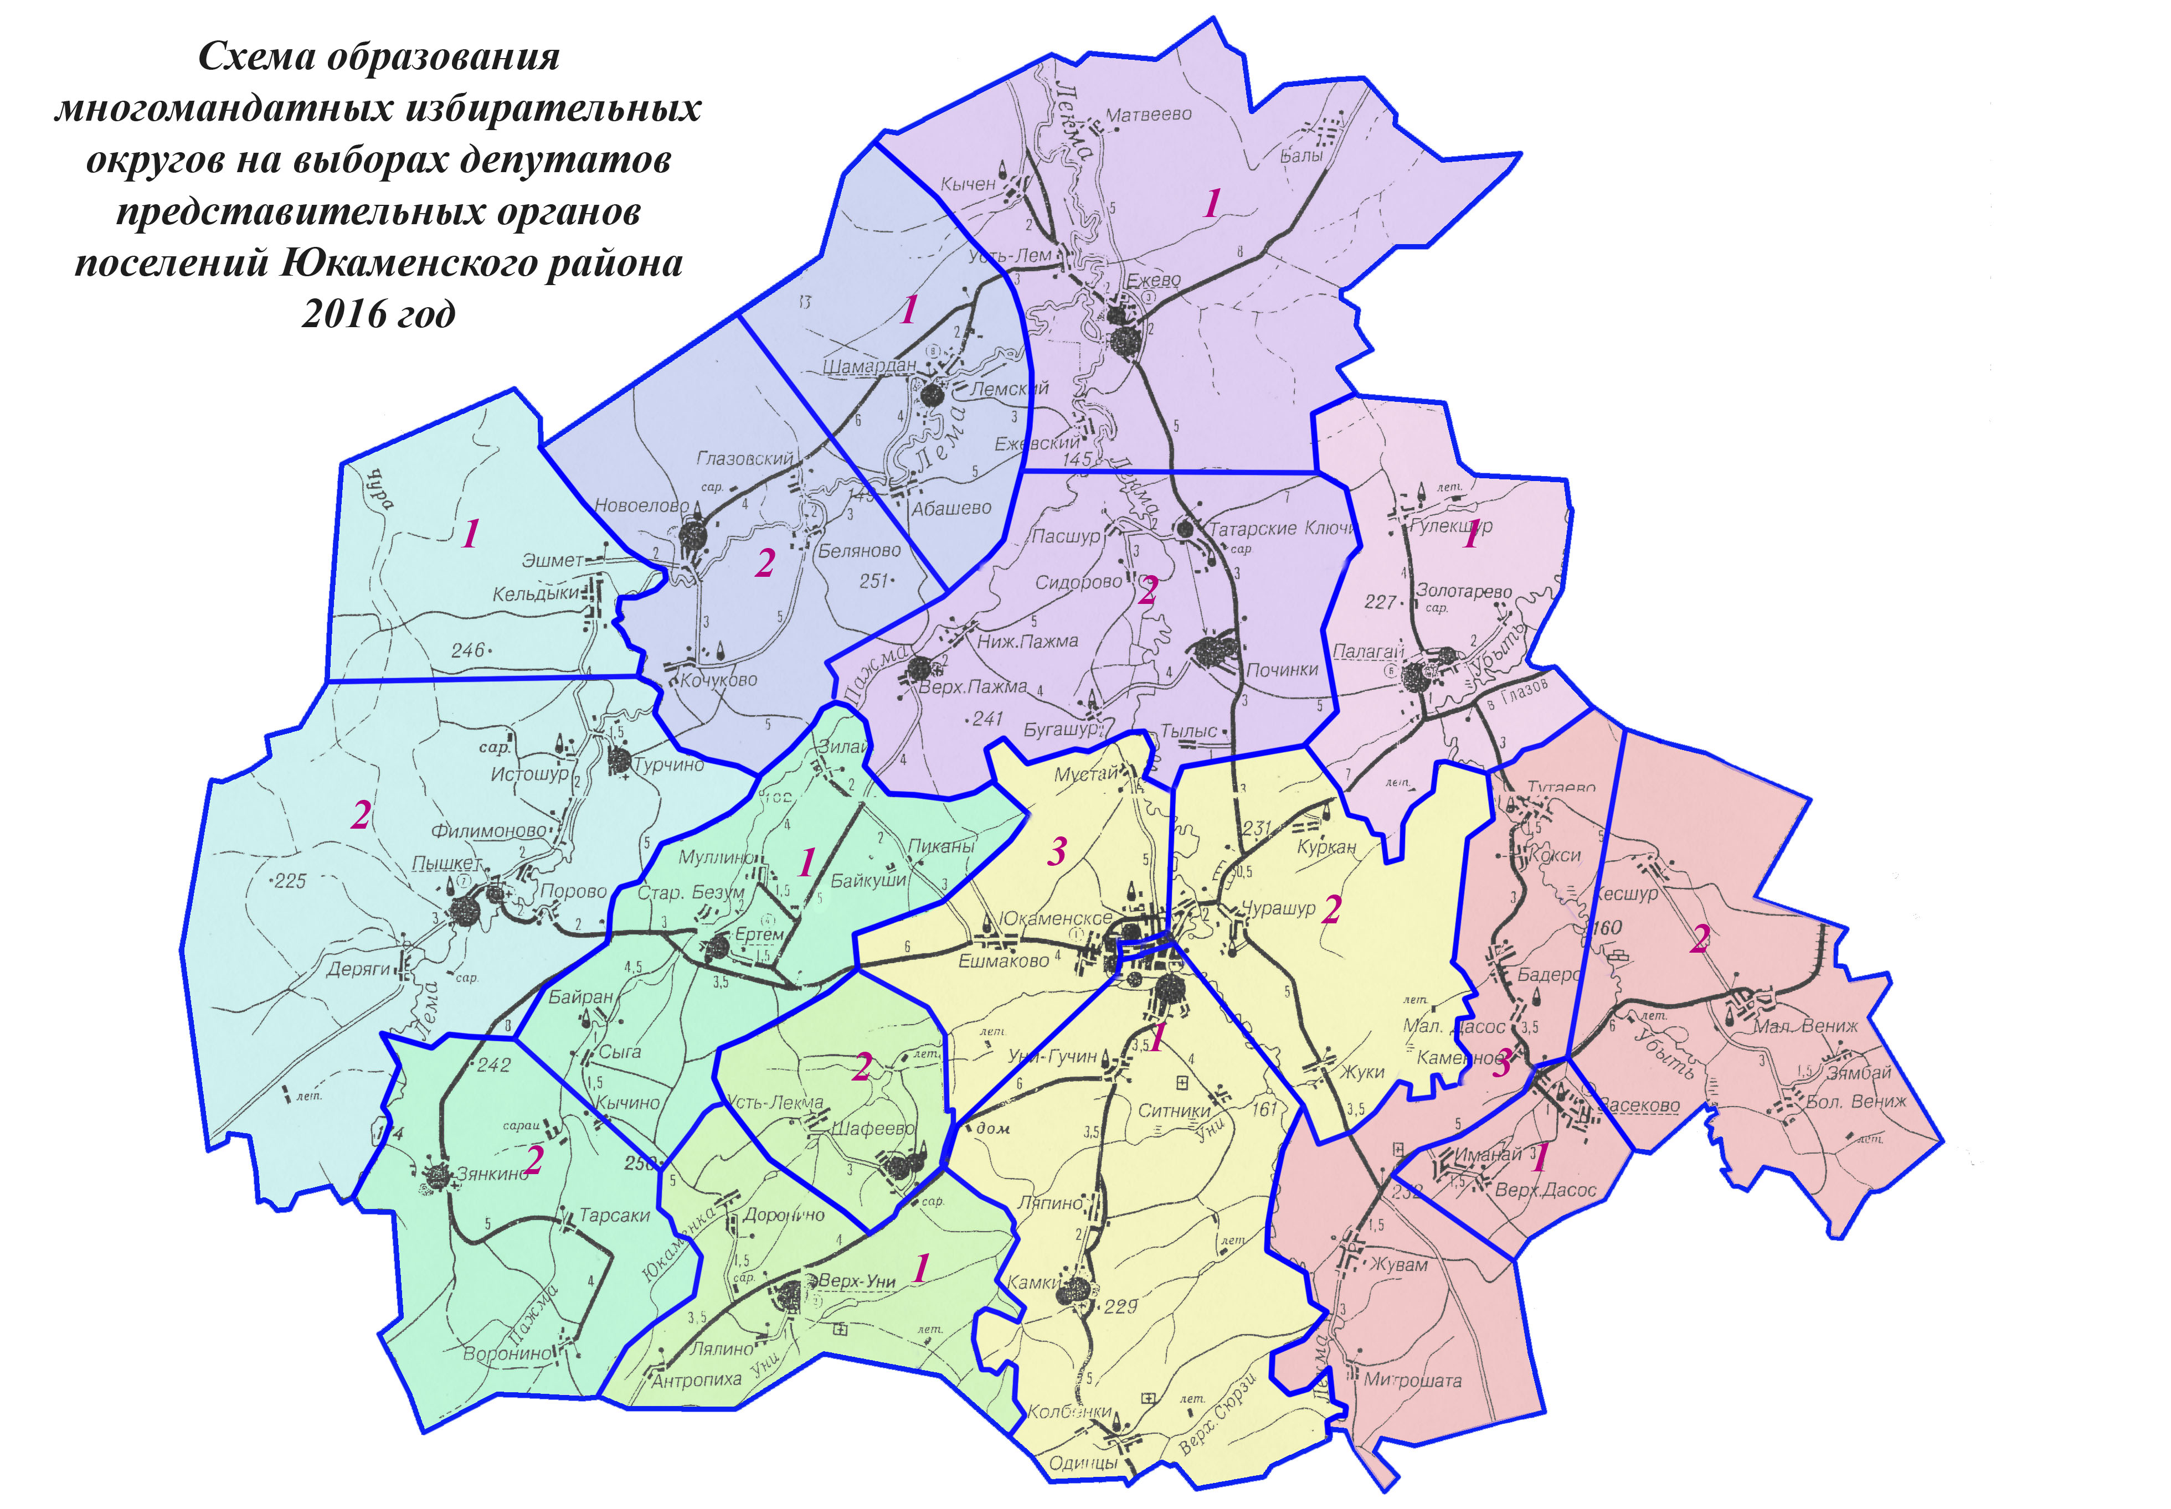


«ПАЛАГАЙСКОЕ» МУНИЦИПАЛ КЫЛДЭТЫСЬ ДЕПУТАТЪЕСЛЭН КЕНЕШСЫ
СОВЕТ ДЕПУТАТОВ МУНИЦИПАЛЬНОГО ОБРАЗОВАНИЯ «ПАЛАГАЙСКОЕ»

РЕШЕНИЕ

25 декабря 2015 год №76
д.Палагай

О бюджете муниципального образования «Палагайское»
на 2016 год

1. Утвердить основные характеристики бюджета муниципального образования «Палагайское» на 2016 год:
1) прогнозируемый общий объем поступления доходов на 2016 год согласно классификации доходов бюджетов Российской Федерации в сумме 1387,7 тыс. рублей, в том числе объем межбюджетных трансфертов из бюджетов бюджетной системы Российской Федерации, в сумме 1171,7 тыс.рублей согласно приложению 1 к настоящему решению;
2) общий объем расходов бюджета муниципального образования «Палагайское» в сумме 1398,7 тыс. рублей;
3) верхний предел муниципального внутреннего долга муниципального образования «Палагайское! На 01 января 2017 года в сумме 0 тыс.рублей, в том числе верхний предел долга по муниципальным гарантиям 0 тыс.рублей;
4) предельный объем муниципального долга муниципального образования «Палагайское» на 2016 год в сумме 0 тыс.рублей;
5) дефицит бюджета муниципального образования «Палагайское» в сумме 11,0 тыс.руб.
2. Утвердить источники внутреннего финансирования дефицита бюджета муниципального образования «Палагайское» на 2016 год согласно приложению 2 к настоящему решению.
3. В соответствии с пунктом 2 статьи 184.1 Бюджетного кодекса Российской Федерации утвердить нормативы распределения доходов в бюджет муниципального образования «Палагайское» на 2016 год согласно приложению 3 к настоящему решению.
4. Утвердить перечень главных администраторов доходов бюджета муниципального образования «Палагайское» согласно приложению 4 к настоящему решению.
5. Утвердить перечень главных администраторов источников финансирования дефицита бюджета муниципального образования «Палагайское» согласно приложению 5 к настоящему решению.

6. В случае изменения состава и (или) функций главных администраторов доходов бюджета муниципального образования «Палагайское» или главных администраторов источников финансирования дефицита бюджета муниципального образования «Палагйское», а также изменения принципов назначения и присвоения, структуры кодов классификации доходов бюджетов Российской Федерации и классификации источников финансирования дефицитов бюджетов внесение изменений в перечень главных администраторов доходов бюджета муниципального образования «Палагайское» и перечень главных администраторов источников финансирования дефицита бюджета муниципального образования «Палагайское», а также в состав закрепленных за ними кодов классификации доходов бюджетов Российской Федерации или классификации источников финансирования дефицитов бюджетов осуществляется нормативным правовым актом Управления финансов Администрации муниципального образования «Юкаменский район».

7. Главные администраторы доходов бюджета муниципального образования «Палагайское» по согласованию с Управлением финансов Администрации муниципального образования «Юкаменский район» вправе наделять подведомственные им казенные учреждения муниципального образования «Палагайское» отдельными полномочиями главных администраторов доходов бюджета муниципального образования «Палагайское» путем издания нормативного правового акта органа местного самоуправления муниципального образования «Палагайское».
8. Утвердить ведомственную структуру расходов бюджета муниципального образования «Палагайское» на 2016 год согласно приложению 6 к настоящему решению.
9. Утвердить распределение бюджетных ассигнований по целевым статьям (муниципальным программам и не программным направлениям деятельности), группам (группам и подгруппам) видов расходов классификации расходов бюджета муниципального образования «Палагайское» на 2016 год согласно приложению 7 к настоящему решению.
10. Утвердить распределение бюджетных ассигнований по разделам, подразделам, целевым статьям, группам (группам и подгруппам) видов расходов классификации расходов бюджета муниципального образования «Палагайское» на 2016 год согласно приложения 8 к настоящему решению.
11. Субсидии юридическим лицам (за исключением субсидий муниципальным учреждениям), индивидуальным предпринимателям, физическим лицам, субсидии некоммерческим организациям, не являющимся казенными учреждениями, субвенции, субсидии, иные межбюджетные трансферты, предусмотренные настоящим решением, предоставляются в порядке, установленном Администрацией муниципального образования «Палагайское».
12. Утвердить общий объем бюджетных ассигнований, направленных на исполнение публичных нормативных обязательств за счет бюджета муниципального образования «Палагайское», в 2016 году в сумме 0 тыс.рублей согласно приложения 9 к настоящему решению.
13. Органы местного самоуправления муниципального образования «Палагайское» не вправе принимать в 2016 году решения, приводящие к увеличению численности муниципальных служащих муниципального образования «Палагайское», работников муниципальных казенных учреждений, а также работников муниципальных бюджетных и автономных учреждений, непосредственно выполняющих муниципальное задание.
14. Установить, что безвозмездные поступления от физических и юридических лиц, в том числе добровольные пожертвования, органам местного самоуправления муниципального образования «Палагайское», казенным учреждениям муниципального образования «Палагайское», в том числе их остатки не использованные по состоянию на 1 января 2016 года направляются в 2016 году на увеличение расходов органа местного самоуправления муниципального образования «Палагайское», казенного учреждения муниципального образования «Палагайское» с внесением изменений в сводную бюджетную роспись по предложению главных распорядителей средств бюджета муниципального образования «Палагайское» без внесения изменений в настоящее решение.
15. Установить, что в соответствии со статьей 78 и пунктами 2 и 4 статьи 78.1 Бюджетного кодекса Российской Федерации главными распорядителями средств бюджета муниципального образования «Палагайское», наделенными Администрацией муниципального образования «Палагайское» полномочиями по предоставлению субсидий, в пределах предусмотренных настоящим решением бюджетных ассигнований могут предоставляться:
1) субсидии юридическим лицам (за исключением муниципальных учреждений), индивидуальным предпринимателям, физическим лицам – производителям товаров, работ, услуг в целях возмещения недополучения доходов и (или) финансового обеспечения (возмещения) затрат в связи с производством (реализацией) товаров, выполнением работ, оказанием услуг;
2) субсидии некоммерческим организациям, не являющимися муниципальными учреждениями;
3) гранты в форме субсидий юридическим лицам (за исключением муниципальных), индивидуальным предпринимателям, физическим лицам и некоммерческим организациям, не являющимся казенными учреждениями муниципального образования «Палагайское».
16. Субсидии, указанные в пункте 15, предоставляются в соответствии с договорами (соглашениями), заключенными между главными распорядителями средств бюджета муниципального образования «Палагайское», наделенными Администрацией муниципального образования «Палагайское» полномочиями по предоставлению субсидий, с одной стороны и юридическими лицами, индивидуальными предпринимателями, физическими лицами – производителями товаров, работ, услуг или некоммерческими организациями (не являющимися казенными учреждениями муниципального образования «Палагайское»), с другой стороны.
17. Утвердить Программу муниципальных заимствований муниципального образования «Палагайское», предусмотренных на 2016 год согласно приложения 10 к настоящему решению.
18. Утвердить Программу муниципальных гарантий муниципального образования «Палагайское» на 2016 год согласно приложения 11 к настоящему решению.
19. Предоставление муниципальных гарантий муниципального образования «Палагайское» осуществляется при условии предоставления принципалом ликвидного обеспечения исполнения обязательств исполнения по удовлетворению регрессного требования к принципалу в размере не менее 100 процентов от суммы предоставляемой муниципальной гарантии муниципального образования «Палагайское».
20. Средства, поступающие во временное распоряжение казенных учреждений муниципального образования «Палагайское», в соответствии с нормативными правовыми актами Российской Федерации и нормативными правовыми актами Удмуртской Республики учитываются на лицевых счетах, открытыми им в Управлении финансов Администрации муниципального образования «Юкаменский район» в порядке, установленном Управлением финансов муниципального образования «Юкаменский район»
21. Операции со средствами, указанными в пункте 20 настоящего решения, осуществляются на счетах, открытых Управлению финансов муниципального образования «Юкаменский район» в кредитных организациях с учетом положений пункта 2 статьи 156 бюджетного кодекса Российской Федерации.
22. Установить, что заключение и оплата исполнительным органом местного самоуправления муниципального образования «Палагайское», муниципальных контрактов (договоров) исполнение которых осуществляется за счет средств бюджета муниципального образования «Палагайское», производятся в пределах доведенных им по кодам классификации расходов бюджета муниципального образования «Палагайское» лимитов бюджетных обязательств с учетом ранее принятых и неисполненных обязательств.
23. Установить, что в соответствии с решениями Администрации муниципального образования «Палагайское» допускается заключение муниципальных контрактов, обуславливающих возникновение расходных обязательств муниципального образования «Палагайское» на период, превышающий срок действия утвержденных лимитов бюджетных обязательств.
24. Обязательства, вытекающие из муниципальных контрактов (договоров), исполнение которых осуществляется за счет средств бюджета муниципального образования «Палагайское», принятые органами местного самоуправления, казенными, бюджетными учреждениями муниципального образования «Палагайское» сверх доведенных им лимитов бюджетных обязательств, не подлежат оплате за счет средств бюджета муниципального образования «Палагайское».
25. Не подлежат оплате обязательства муниципального образования «Палагайское», принятые органами местного самоуправления, казенными, бюджетными учреждениями муниципального образования «Палагайское» вытекающие из муниципальных контрактов, сведения по которым не включены в установленном Правительством Российской Федерации порядке в реестр государственных контрактов.
26. Установить, что орган местного самоуправления муниципального образования «Палагайское» при заключении муниципальных контрактов (договоров) на поставку товаров, выполнение работ, оказание услуг вправе предусматривать авансовые платежи:
1) в размере до 100 процентов суммы муниципального контракта (договора) - по муниципальным контрактам (договорам) поставки дорогостоящих видов медицинских услуг, поставки технически сложного оборудования, о предоставлении услуг связи, о подписке на печатные издания и их приобретении, об оказании услуг по профессиональной переподготовке, повышению квалификации и стажировке работников, о приобретении горюче-смазочных материалов, авиа- и железнодорожных билетов, билетов для проезда городским и пригородным транспортом, путевок на санаторно-курортное лечение, специальное лечение, об оказании услуг на проведение мероприятий по организации отдыха, оздоровления и занятости детей, подростков и молодежи, об оказании услуг обязательного страхования гражданской ответственности владельцев транспортных средств, по подготовке кадров по программам высшего образования, об оказании агентских услуг в сфере размещения, обслуживания, выкупа, обмена и погашения муниципальных долговых обязательств муниципального образования «Палагайское», а также при осуществлении закупа товаров, работ или услуг на сумму, не превышающую ста тысяч рублей;
2) в размере 30 процентов суммы муниципального контракта (договора) - по остальным муниципальным контрактам (договорам), если иное не предусмотрено законодательством Российской Федерации и законодательством Удмуртской республики.
27. Установить, что в 2016 году бюджетные обязательства, принимаемые получателями средств бюджета муниципального образования «Палагайское» в соответствии с муниципальными контрактами, иными договорами, заключенными с физическими, юридическими лицами и индивидуальными предпринимателями, или в соответствии с федеральными законами, законами Удмуртской Республики, иными нормативными правовыми актами, подлежат учету в Управлении финансов Администрации муниципального образования «Юкаменский район» по всем кодам бюджетной классификации Российской Федерации в порядке, установленным Управлением финансов Администрации муниципального образования «Юкаменский район».
28. Установить, что в случае недополучения в бюджет муниципального образования «Палагайское» доходов, утвержденных пунктом 1 настоящего Решения, а также средств из источников внутреннего финансирования дефицита бюджета муниципального образования «Палагайское» бюджетные ассигнования в первоочередном порядке последовательно направлять на выплату заработной платы работникам организаций бюджетной сферы, на обеспечение гарантированных государством мер социальной поддержки населения и социальных выплат населению муниципального образования «Палагайское».

29. Установить в соответствии с пунктом 8 статьи 217 Бюджетного кодекса Российской Федерации следующие основания для внесения в 2016 году изменений в показатели сводной бюджетной росписи бюджета муниципального образования «Палагайское», связанные с особенностями исполнения бюджета муниципального образования «Палагайское» и (или) перераспределения бюджетных ассигнований между главными распорядителями средств бюджета муниципального образования «Палагайское»:
1) в случае перераспределения бюджетных ассигнований между группами (подгруппами и элементами) вида расходов классификации расходов бюджетов бюджетной системы Российской Федерации в пределах общего объема бюджетных ассигнований, предусмотренных главному распорядителю средств бюджета муниципального образования «Палагайское» по соответствующей целевой статье расходов классификации расходов бюджетов бюджетной системы Российской Федерации (за исключением случаев, установленных настоящим решением и принимаемые в соответствии с ним нормативными правовыми актами);
2) в случае перераспределения бюджетных ассигнований на реализацию централизованных мероприятий между разделами, подразделами, целевыми статьями, видами расходов классификации расходов бюджетов бюджетной системы Российской Федерации;
3) приведение кодов бюджетной классификации расходов бюджета муниципального образования «Палагайское» и источников внутреннего финансирования дефицита бюджета муниципального образования «Палагайское» в соответствии с законодательством Российской Федерации;
4) оплата судебных издержек, связанных представлением интересов муниципального образования «Палагайское» в судебных и иных юридических спора; выплаты, связанные с исполнением судебных актов, предусматривающих обращение взыскания на средства бюджета муниципального образования «Палагайское», и мировых соглашений;
5) уточнение источников внутреннего финансирования дефицита бюджета в случае предоставления бюджету муниципального образования «Палагайское» из бюджета муниципального образования «Юкаменский район» целевых бюджетных кредитов;
6) в случае перераспределения бюджетных ассигнований между разделами, подразделами, целевыми статьями, видами расходов классификации расходов бюджетов бюджетной системы Российской Федерации при принятии Администрацией муниципального образования «Юкаменский район в соответствии с Бюджетным кодексом Российской Федерации решений о сокращении предоставления межбюджетных трансфертов бюджету муниципального образования «Палагайское» из бюджета Юкаменского района.
30. Установить, что в 2016 году уменьшение общего объема бюджетных ассигнований, утвержденных в установленном порядке главным распорядителям средств бюджета муниципального образования «Палагайское» на уплату налога на имущество организаций, для направления их на иные цели без внесения в настоящее решение не допускается.
31. Настоящее Решение вступает в силу с 1 января 2016 года.

Глава муниципального образования
«Палагайское» З.Н. Невоструева

